### 新一代小直径微型光缆

**1、引言**

随着数据传输速率的提高，越来越多的光缆部署在世界各地。为了容纳大量的光纤，光缆的设计应提供尽可能小的直径。考虑到上述挑战，印度斯特利科技有限公司的科研人员开发出一系列用于室外安装的微型管道微型光缆。

**2、光缆设计**

微型光缆通常包括中心加强件（CSM）、多层缓冲管、用于捆扎缓冲管的一层绕包带和一个最终护套。这些光缆是常规管道光缆的微缩版。根据网络要求，将这些微型光缆气吹到特定的微型管道中，进行长距离（大约1.5 km～2 km）传输。

2.1 微型光缆面临的挑战

由于是采用气吹设备安装微型光缆，因此气吹性能起着至关重要的作用，因为如果光缆不能气吹到要求的长度，安装成本将非常高，达到要求的距离所需的工作量和时间也会增加一倍。

常规微型光缆由高模量单层聚对苯二甲酸丁二醇酯（PBT）缓冲管制成，它们对于保持最小厚度以承受机械应力和绕包带压痕有一个限制。因此，它限制了光缆直径的进一步减小。所以，需要一种能够克服上述挑战并为电信供应商和光缆制造商提供最佳性能的光缆设计。

2.2 小直径新一代微型光缆的设计

采用200 μm光纤在减小微型光缆的总直径以及最终增加光缆内部的光纤密度方面受到人们的极大关注。因此，200 μm光纤是432芯、576芯等非常大芯数光缆的最佳选择。在设计微型光缆时，需要考虑以下各种因素：

1）光纤尺寸和芯数选择；

2）缓冲管材料；

3）填充胶；

4）绕包带；

5）外护套材料。

2.2.1 光纤尺寸和芯数选择

如上所述，200 μm光纤最适合用于微型光缆，尤其是用于高光纤密度的微型光缆。印度斯特利科技有限公司的科研人员选择了200 μm光纤用于新一代从72芯到576芯的微型光缆。此外，在设计微型光缆时，套管中的光纤数起着非常重要的作用。一个缓冲管内可以容纳12芯到48芯。随着缓冲管中光纤数的增加，由于环形标记具有相同颜色，选择合适的光纤进行端接变得非常困难。因此，通常优选24芯/套管设计，以平衡光缆直径减小和光纤端接挑战。

2.2.2 缓冲管材料

传统上，单层PBT缓冲管用于微型光缆。虽然PBT具有良好的抗应力性能，硬度为82 Shore D，但其壁厚限制为0.2 mm，低于此值，光纤会受到更大的应力，增加衰减，并在缓冲管上形成绕包带压痕。硬度为120 Rockwell的聚碳酸酯（PC）具有较高的硬度，但缺乏柔韧性。因此，开发出聚碳酸酯和PBT组合的缓冲管，用于微型应用，每个缓冲管的厚度薄至50 μm～75 μm，以减小缓冲管的直径。例如，具有12芯（250 μm）的单层缓冲管的厚度可以减小到1.5 mm，而采用聚碳酸酯和PBT组合的新开发缓冲管的厚度则可以减小到1.4 mm。同样，具有单层缓冲管的24芯（200 μm）的厚度可以减小到1.65 mm，新开发缓冲管的厚度则可以减小到1.55 mm。因此，在不影响光纤衰减的情况下，可以明显减小光缆直径。

随着中心加强件（CSM）尺寸的减小，尤其是CSM周围有大量的缓冲管，这种套管直径减小0.15 mm的方法将有助于大幅度减小光缆的总直径。

例如，PBT微型套管与144芯（250 μm，12芯/套管设计）新开发的微型套管的比较如表1所示。这将使套管尺寸从12 mm内径减小到10 mm内径。

表1 新开发的144芯微型光缆与常规微型光缆的光缆参数的比较

|  |  |  |
| --- | --- | --- |
| 参 数 | 常 规 | 新开发 |
| 缓冲管 | 1.5 | 1.4 |
| 套管外径减小（%） | — | 0.1 mm |
| 光缆外径 | 8.4 | 7.8 |
| 外径减小（%） | — | 0.8 mm（9.5%） |
| 14/18 mm管道的填充系数 | 71% | 61% |

2.2.3 填充胶

填充胶在保持缓冲管内径和外径稳定方面也起着非常重要的作用。微型套管需要一种低粘度的凝胶，其在25 ℃下的粘度约为3 000 mPa·s。粘度越低，越容易将凝胶注入缓冲管内，从而使缓冲管的直径保持不变。

2.2.4 绕包带

在SZ绞合过程中，绕包带有助于捆扎缓冲管。在微型套管设计中，绕包带的选择也很重要，因为在挤压过程中绕包带可能会因收缩而产生压痕。所以，低收缩率的绕包带正被用于像芳纶纱或低收缩率聚酯纱这样的微型光缆设计中。

由于PC的硬度高，在SZ缆芯外挤出护套后，缓冲管上没有压痕。

2.2.5 光缆护套材料

众所周知，聚酰胺护套可以减少管道之间的摩擦，同时还可以挤出成薄至0.25 mm的薄厚度，但会增加光缆的成本。通常首选HDPE（高密度聚乙烯）护套来克服成本挑战，但将护套厚度限制为最薄0.35 mm。

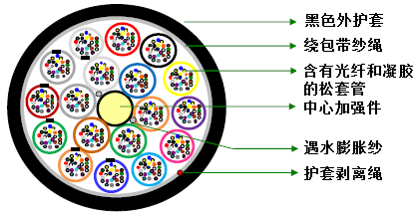

图1 432芯微型光缆的典型横截面

**3、光缆特性、性能和鉴定**

采用上述200 μm光纤、缓冲管、填充胶和绕包带的组合，生产出新一代小直径微型光缆系列。按照IEC标准对这些光缆进行了试验。表2示出不同芯数的新一代微型光缆的直径。

表2 从72芯到576芯不同芯数的新一代小直径微型光缆的直径

|  |  |  |  |  |
| --- | --- | --- | --- | --- |
| 光纤芯数 | 设 计 | 每套管光纤数 | 套管数 | 最大外径（mm） |
| 72芯 | 72芯（12芯×6套管） | 12 | 6 | 4.6 |
| 96芯 | 96芯（12芯×8套管） | 8 | 5.4 |
| 144芯 | 144芯（12芯×12套管） | 12 | 6.9 |
| 268芯 | 268芯（12芯×（9+15）套管） | 9+15 | 8.2 |
| 432芯 | 432芯（12芯×（7+13+15）套管） | 7+13+18 | 10 |
|  | | | | |
| 144芯 | 144芯（24芯×6套管） | 24 | 6 | 5.7 |
| 192芯 | 192芯（24芯×8套管） | 8 | 6.6 |
| 288芯 | 288芯（24芯×12套管） | 12 | 8.6 |
| 432芯 | 432芯（24芯×（6+12）套管） | 6+12 | 8.8 |
| 576芯 | 576芯（24芯×（9+15）套管） | 9+15 | 10.2 |
|  | | | | |
| 288芯 | 288芯（36芯×8套管） | 36 | 8 | 7.8 |
| 432芯 | 432芯（36芯×12套管） | 12 | 10.5 |
| 576芯 | 576芯（36芯×（5+11）套管） | 5+11 | 10.1 |

3.1 鉴定

对这些光缆设计进行了一系列鉴定试验。表3示出432芯微型光缆的鉴定试验结果。由于采用了新开发的缓冲管，与传统的单层缓冲管结构相比，光缆的抗压性能有了显著提高。

表3 各种试验结果汇总

|  |  |  |  |  |
| --- | --- | --- | --- | --- |
| 序号 | 参 数 | 试验条件 | 验收标准 | +结 果 |
| 1 | 抗拉强度 | 拉伸试验：1 000 N，持续10 min | 最大负荷下的光纤应变＜0.33%  衰减无变化，  光缆元件无明显损伤。 | 最大光纤应变：0.104%  衰减变化：0.009 dB@1 550 nm，  无损伤。 |
| 2 | 压扁试验 | 光缆负荷：500 N  试验持续时间：共1 min  压扁位置：3处 | 1 550 nm下的衰减变化＜0.1 dB/km，且对光缆无明显损伤。 | 无可见损伤。 衰减变化：0.009 dB @ 1550 nm |
| 3 | 弯曲试验 | 心轴直径：≤40倍光缆直径  或30 mm，以较大者为准 圈数：4圈 循环次数：3次 | 1 550 nm下的衰减变化≤0.1 dB | 衰减变化：－0.001 dB @ 1 550 nm |
| 4 | 冲击试验 | 冲击能量：2 N·m， 冲击次数：1次 冲击点：3处 两次冲击之间的距离为500 mm 冲击面半径：300 mm | 光缆涂层和其他元件无可见损伤。 衰减变化≤0.1 dB @ 1 550 nm。 | 无可见损伤。  衰减变化：0.001 dB/km @ 1 550 nm |
| 5 | 扭转试验 | 扭转：±180° 循环次数：5次 拉力：50 N | 光缆涂层和其他元件无可见损伤。  衰减变化≤0.1 dB @ 1 550 nm。 | 无可见损伤。 衰减变化：－0.001 dB @ 1 550 nm |
| 6 | 高低温光缆  弯曲试验 | 试验温度：－30 ℃和＋60 ℃ 温度持续时间：4小时 | 衰减变化≤0.1 dB @ 1 550 nm。 | 衰减变化： 冷弯0.037 dB @ 1 550 nm 热弯0.023 dB @ 1 550 nm， 光缆元件无损伤。 |
| 7 | 渗 水 | 1 m水头，3 m样品，24小时  3%海水 | 缆芯不应有水通过。 | 试验后样品远端无泄漏。 |
| 8 | 温度循环试验 | 温度：－40 ℃～＋70 ℃  循环次数：2次 | 1 550 nm下的衰减变化≤0.15 dB | 最大衰减变化：0.041 dB/km  @ 1 550 nm |
| 9 | 高温老化试验 | ＋85 ℃高温老化试验，  试验持续时间：168小时 | 1 550 nm下的衰减变化≤0.25 dB | 衰减变化：0.035 dB/km  @ 1 550 nm |

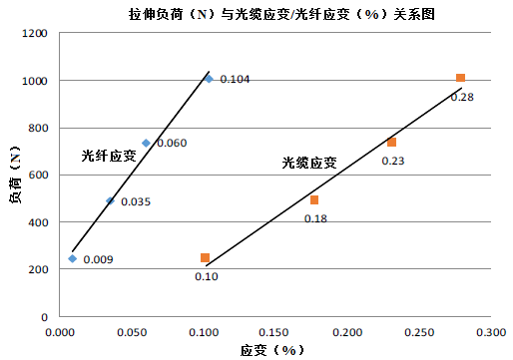

图2 拉伸试验图

图2显示，光缆在0.104%光纤应变和0.28%光缆应变下可以承受1 000 N的抗拉强度，说明光缆具有较高的抗拉强度，最大功率变化小于0.05 dB，满足规范要求，有较大的余量。

3.1.1 光缆气吹性能

为了模拟真实场景，科研人员开发出一条光缆气吹管道线路，该线路具有多个S形弯道、U形弯道以及90°、45°和斜坡，长度为2 km，是一条非常崎岖的线路。因此它模拟了最坏的情况。图3示出管道路由。



图3 具有多个S形弯道、U形弯道以及90°、45°和倾斜角度的光缆管道路由

对于大芯数光缆（例如432芯、576芯微型管道光缆），气吹距离通常限制为500 m～1 000 m。

将432芯微型管道光缆气吹到10/14 mm管道、12/16 mm管道和14/18 mm管道中，研究其气吹性能。表4、图4和图5分别示出气吹试验的结果。

表4 不同管道尺寸中432芯新一代小直径微型光缆的气吹性能

|  |  |  |  |
| --- | --- | --- | --- |
| 设计：432芯微型管道光缆  最大光缆直径：8.8 mm | | | |
| 管道尺寸 | 14/18 mm | 12/16 mm | 10/14 mm |
| 气吹距离（估计） | 1 584 m | 1 239 m | 450 m |
| 气吹距离 | 1 550 m | 1 050 m | 370 m |

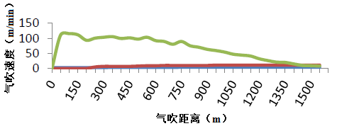

图4 14/18 mm管道中的气吹距离与气吹速度之间的关系

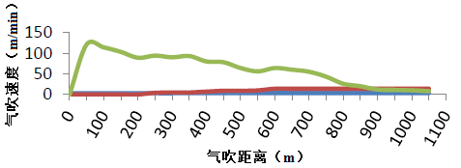

图5 12/16 mm管道中的气吹距离与气吹速度之间的关系

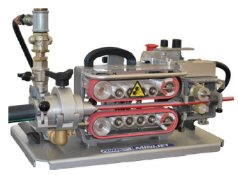

图6 Minijet PRM-196气吹设备（Plumettaz制造）

采用Plumetaaz制造的Minijet PRM-196气吹机（见图6）进行432芯微型管道光缆的气吹。所有的初步操作都是在管道路由上进行的，例如管道完整性、线路测量、光缆清洁和放线盘平衡。采用Plumetaaz软件进行光缆气吹模拟，结果显示，与理论估算值相比具有较好的一致性。

**4、结论**

印度斯特利科技有限公司的科研人员采用聚碳酸酯（PC）和聚对苯二甲酸丁二醇（PBT）的组合，开发出一种具有非常薄厚度缓冲管的新型微型管道光缆系列，明显减小了光缆的直径，减轻了光缆的重量，从而有助于获得更好的气吹性能。得益于Rosendhal Nextrom公司的高精度缓冲机，这种新型光缆设计的优点如下：

• 由于直径小，重量轻，因此气吹性能更好；

• 由于缓冲管中有硬的聚碳酸酯层，因此抗压性更好，可达1 000 N/10 cm；

• 比传统的单层缓冲管光缆设计更硬，特别是在低强度CSM设计中有助于气吹；

• 由于采用了高硬度聚碳酸酯组合，因此不会产生绕包带压痕。

吴 静 译自《Proceedings of the 67th IWCS》2018